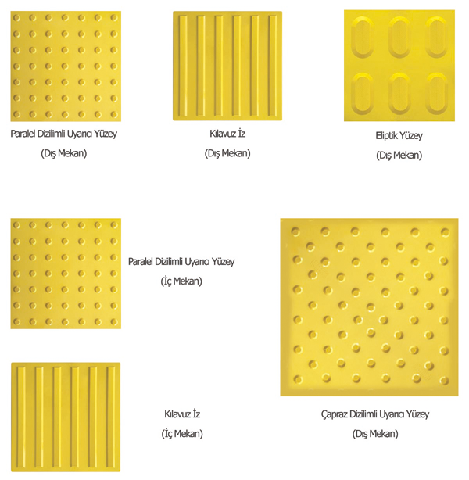

ÖZEL ÖĞRENME GÜÇLÜĞÜNÜN SEBEPLERİ

**Özel Öğrenme Güçlüğünün nedeni kesin olarak bilinmemekle beraber,**

**1)Genetik / Kalıtım:**

* Özel Öğrenme Güçlüğü olan çocukların anne babalarında benzer sorunlar olma olasılığı normal popülasyondan 5-12 kat fazla.
* İkizlerde ÖÖG olma ihtimali yüksek (tek yumurta ikizlerinde daha yüksek).
* Kardeşlerde benzer sorunların olma olasılığı yüksek**.**

**2)Beyindeki yapısal işlevsel farklılıklar:**

Beyin her iki yanında işitsel algılama bölgesi (PT)vardır. Burada duyulan sesler görsel bilgiye dönüştürülüp anlamlandırılır. Bu bölge normal kişilerde solda daha büyük, disleksisi olanlarda her iki taraf eşit ya da sağda daha büyük. Okuma sırasında dil ve görsel algılama ile ilgili alanlarda daha az aktivasyon oluyor, kanlanma daha az. Okuma güçlüğü olan çocuklarda ses-harf ilişkisi bozuktur. “c” harfini gördüğünde “c” sesini bulamıyor.

ÖZEL ÖĞRENME GÜÇLÜĞÜ NEDİR?

Özgül (özel) öğrenme güçlüğü, kişinin kronolojik yaşı, ölçülen zekâ düzeyi ve aldığı eğitim göz önünde bulundurulduğunda;

Okuma, matematik ve yazılı anlatımın, beklenenin önemli ölçüde altında olmasıdır. Özel Öğrenme Güçlüğü görsel, işitsel, motor duyusal alandaki özürlerden, zihinsel gelişim geriliğinden, yaygın gelişimsel bozukluklardan, fırsat eksikliği, yetersiz öğrenim gibi okula ilişkin zorluklardan, kültürel etkenlerden, duygusal bozukluk ve iletişim bozukluğundan , çevresel etmenlerden ayırt edilmelidir.  Özgül Öğrenme Güçlüğü terimi, “disleksi” (okuma alanında güçlük), “disgrafi” ( yazı alanında güçlük) ve “diskakuli” (matematik alanında güçük) terimlerinin hepsini kapsamaktadır.

**Özel öğrenme güçlüğü:**

* Doğuştandır.
* Görme işitme sorunlarından bağımsızdır,zihinsel problemle ilişkili olmayabilir.
* Zeka sorununa bağlı değildir.
* Eğitimdeki aksamalar, sık okul değişikliği gibi nedenlere bağlı olmayabilir.
* Beyindeki bazı farklılıklar nedeniyle öğrenme süreçlerinden bir ya da birkaçında aksama olabilir.
* Her çocuğun iyi olduğu ya da zorlandığı alanlar farklılık gösterebilir.
* Her çocuk kendine özgü özellikler göstermektedir.

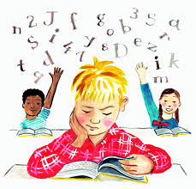

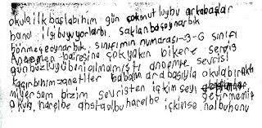

Engelli çocuklar da diğer çocuklar gibi çlara

***T.C***

***KİLİS VALİLİĞİ***

***MİLLİ EĞİTİM MÜDÜRLÜĞÜ***

***REHBERLİK VE ARAŞTIRMA***

***MERKEZİ***

**ÖZEL ÖĞRENME GÜÇLÜĞÜ**

**BELİRTİLERİ NELERDİR?**

Konuşmanın gecikmesi ve  diğer konuşma bozuklukları (kelimeleri doğru telaffuz etmekte güçlük, kelime dağarcığının yetersiz ve yavaş gelişmesi, bir şey anlatırken zorlanma, az konuşma)zayıf kavram gelişimi (Büyük-küçük, ince-kalın, üst-alt, iç-dış, önce-sonra gibi kavramları öğrenememe, karıştırma) yetersiz motor gelişim ( öz-bakım becerilerini öğrenmekte güçlük, ,beceriksizlik (sakarlık), çizim veya kopyalamaya karşı isteksizlik görülebilir.

* **Akademik beceriler:** Birçok alanda zeki görünmelerine karşın akademik açıdan başarısızlık yaşanabilir. Başarı durumu değişkenlik gösterir, bazı derslerde başarısı normal/normal üstü iken, bazı derslerde düşüktür.

**Okuma / yazma becerisi:** Bu çocuklar 1. Sınıfta okumayı öğrenmede zorlanırlar ve gecikirler. Diğer sınıflarda ise okumaları hız ve nitelik açısından yaşıtlarından geridir. Bazı harflerin seslerini öğrenemez, harfin şekli ile sesini birleştiremez, kelimeleri hecelerken ya da harflerine ayırırken bazı harf, sayı ve kelimeleri ters yazar ya da karıştırırlar. “çok” yerine “koç”, “ev” yerine “ve”, “soba” yerine “sopa”, b-d, m-n, ı-i, 2-5, d-t, ğ-ggibi.

**Yaşar Aktürk Mahallesi Seyit Gazi Caddesi No7 Kilis Adliyesi Karşısı, Beşevler Sağıroğlu Camii Yanı**

**Tel: (0348) 814 26 41 kilisram.meb.k12.tr**

**Diğer alanlar:** Sağ-sol, doğu-batı,kuzey-güney kavramlarını öğrenmede zorlanırlar. Zamana ilişkin kavramları (dün-bugün, önce-sonra, gün, ay, yıl, mevsim gibi) kavramlarını karıştırırlar. Hangi aydayız denilince salı, hangi mevsimdeyiz denilince şubat diyebilirler.Zaman kavramını öğrenmekte zorlanırlar.

**Nasıl Tedavi Edilir?**

Özel Öğrenme Güçlüğü yaşam boyu devam eden bir bozukluktur. Özel öğrenme güçlüğüne karşı yapılabilecek en iyi tedbir özel eğitimdepsikoeğitimdir. Bu eğitim okulda verilen eğitim destek olarak farklıdır. Çocuk özel eğitim kurumunda bireysel ya da grup halinde özel bir eğitime alınır.

Özel öğrenme güçlüğünü ortadan kaldıracak bir ilaç tedavisi bulunmamaktadır. Ancak bu sorunun yanısıra dikkat eksikliği aşırı hareketlilik, depresyon, kaygı bozukluğu gibi başka psikiyatrik bozukluklar eşlik ediyorsa bunların ilaçla tedavisi düşünülebilir.